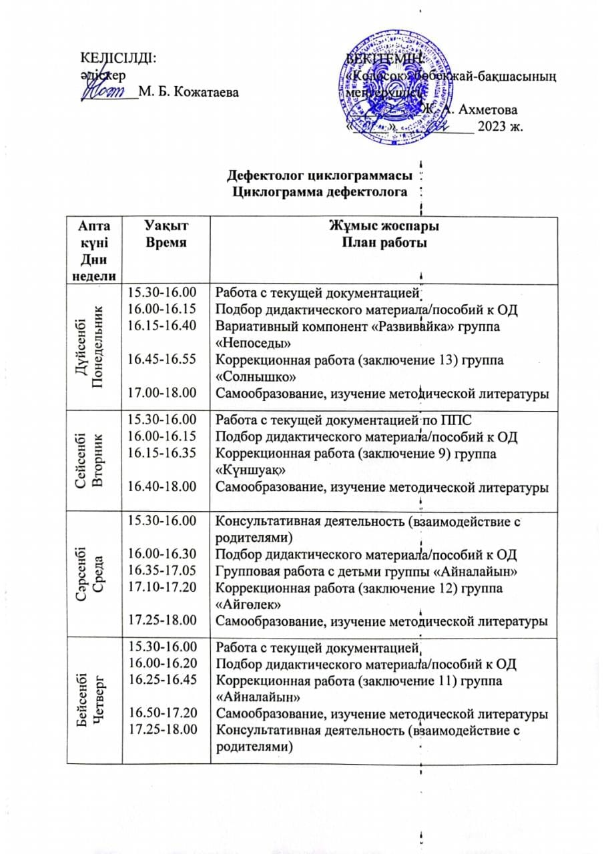

|  |  |  |
| --- | --- | --- |
| Жұма  Пятница | 15.30-16.00  16.00-16.20  16.25-16.55  17.00-18.00 | Консультативная деятельность (взаимодействие с педагогами)  Подбор дидактического материала/пособий к ОД  Групповая работа с детьми группы «Көбелектер»  Самообразование, изучение методической литературы |

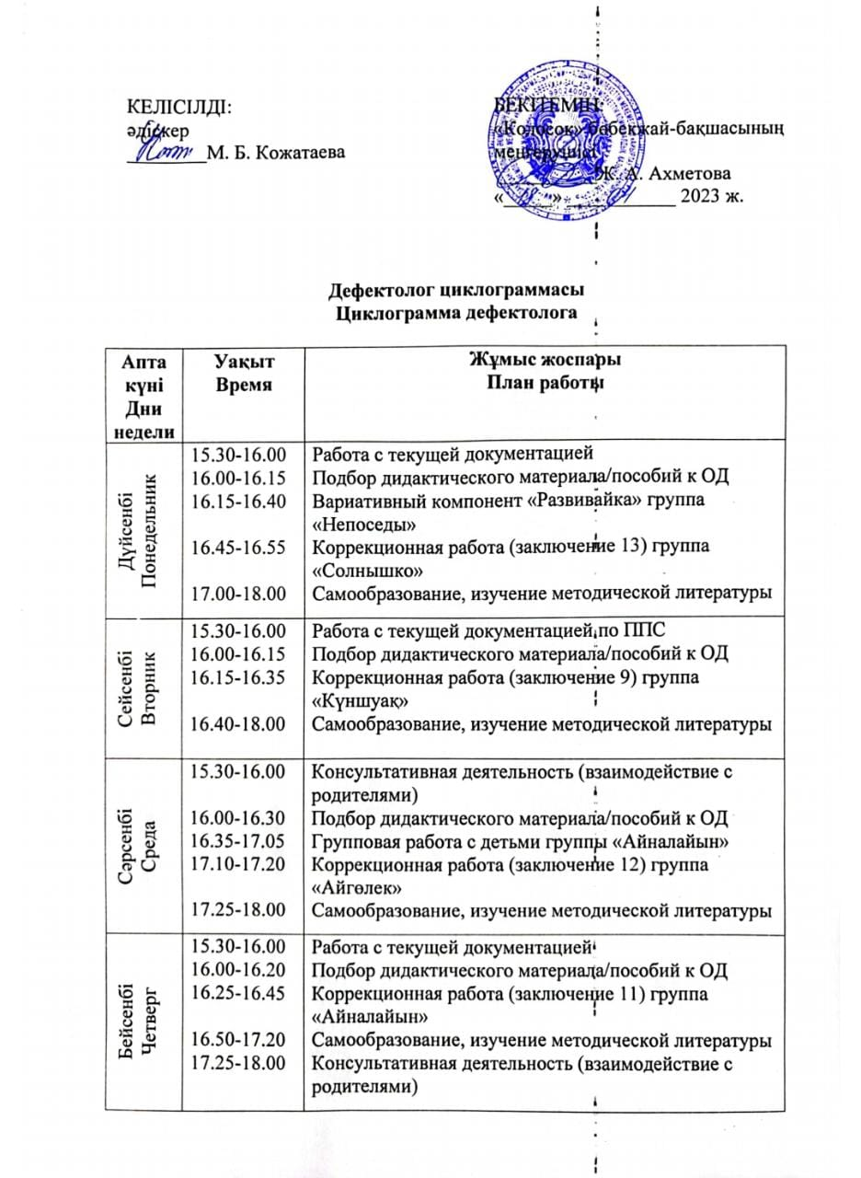

|  |  |  |
| --- | --- | --- |
| Жұма  Пятница | 15.30-16.00  16.00-16.20  16.25-16.55  16.55-17.10  17.15-18.00 | Консультативная деятельность (взаимодействие с педагогами)  Подбор дидактического материала/пособий к ОД  Групповая работа с детьми группы «Көбелектер»  Коррекционная работа (заключение 16) группа «Жұлдызшалар»  Самообразование, изучение методической литературы |